ΑΝΑΚΟΙΝΩΣΗ ΥΠΟΒΟΛΗΣ ΔΗΛΩΣΗΣ ΜΑΘΗΜΑΤΩΝ

Όλοι/ες οι φοιτητές /τριες του Τμήματος έχουν υποχρέωση ΥΠΟΒΟΛΗΣ ΔΗΛΩΣΗΣ ΜΑΘΗΜΑΤΩΝ

Η υποβολή της δήλωσης μαθημάτων κάθε εξαμήνου πραγματοποιείται μέσω της εφαρμογής Ηλεκτρονική Γραμματεία σε προκαθορισμένο χρονικό διάστημα από την Γραμματεία του Τμήματος. Πριν την έναρξη των δηλώσεων αναρτάται σχετική ανακοίνωση. Η υπηρεσία είναι προσβάσιμη μόνο εντός του εσωτερικού δικτύου (intranet) του ΠΘ. Για να συνδεθείτε στην υπηρεσία Ηλεκτρονική Γραμματεία από δίκτυο εκτός του ΠΘ, θα πρέπει να κάνετε σύνδεση VPN.

Η δήλωση μαθημάτων, είναι απαραίτητη προϋπόθεση τόσο για την προμήθεια των αντίστοιχων συγγραμμάτων, όσο και για τη δυνατότητα συμμετοχής στις εξετάσεις με την καταγραφή του ονόματός σας στους καταλόγους εξέτασης του εκάστοτε μαθήματος του κάθε εξαμήνου σπουδών.
Η περίοδος των δηλώσεων μαθημάτων του χειμερινού εξαμήνου ακαδ. έτους 2025-26 ξεκινά την Δευτέρα 13 Οκτωβρίου και ολοκληρώνεται την Δευτέρα 20 Οκτωβρίου 2025.
ΕΚΠΡΟΘΕΣΜΕΣ ΔΗΛΩΣΕΙΣ ΜΑΘΗΜΑΤΩΝ ΔΕΝ ΘΑ ΓΙΝΟΥΝ ΔΕΚΤΕΣ.
Οδηγίες:
- Από τον κεντρικό ιστότοπο του Π.Θ. επιλέγετε Αρχική >Σπουδές> Πρακτικές Πληροφορίες Ηλεκτρονική Γραμματεία> Είσοδος στην Ηλεκτρονική Γραμματεία.
- Κατόπιν στην καρτέλα «Είσοδος Φοιτητή» βάζετε το Όνομα χρήστη: και τον Κωδικό πρόσβασης: και επιλέγετε Είσοδος.
- Στην καρτέλα σας, στο πάνω μέρος βλέπετε την ανακοίνωση για τις δηλώσεις «Είναι ανοιχτή η περίοδος δηλώσεων '2025-26 ΧΕΙΜ' για το τμήμα σας, πατήστε εδώ για να δηλώσετε μαθήματα»
Για τους φοιτητές 7^{ου} ΕΞΑΜΗΝΟΥ

Α. ΚΑΤΕΥΘΥΝΣΗ ΕΓΔΕ
(ΠΤΥΧΙΑΚΗ+2 ΜΑΘΗΜΑΤΑ ΕΠΙΛΟΓΗΣ 10 ECTS Ή
ΧΩΡΙΣ ΠΤΥΧΙΑΚΗ: 4 ΜΑΘΗΜΑΤΑ ΕΠΙΛΟΓΗΣ 20ECTS)

- Εμφανίζονται τα διαθέσιμα μαθήματα του εξαμήνου ( Ξένες Γλώσσες + 1 Υποχρεωτικό
Κατεύθυνσης+Επιλογής )καθώς και τα Προαιρετικά Ακαδημαϊκών Δεξιοτήτων Ξένης Γλώσσας¹
ΠΡΟΣΟΧΗ: Σε αυτό το εξάμηνο σας δίνεται η δυνατότητα να επιλέξετε μέσα από μια μεγάλη γκάμα μαθημάτων άλλων Τμημάτων. Σε πολλά από αυτά υπάρχει περιορισμένος αριθμός προσφερόμενων θέσεων-σε περίπτωση που έχουν πληρωθεί οι θέσεις θα σας εμφανίζεται αντίστοιχο μήνυμα και θα πρέπει να επιλέξετε άλλο μάθημα επιλογής. Για τα μαθήματα αυτά θα πρέπει να αναζητήσετε το πρόγραμμα διεξαγωγής τους στο αντίστοιχο Τμήμα προσφοράς τους.
- Εμφανίζονται επίσης τα μαθήματα του 1^{ου} ,3^{ου} και 5^{ου} εξαμήνου (με πράσινο αυτά που έχετε περάσει)

¹ Προαιρετικά μαθήματα Ακαδημαϊκών Δεξιοτήτων Ξένης Γλώσσας
  - Επιλέγονται επιπρόσθετα των άλλων κατηγοριών μαθημάτων
  - Δεν συμμετέχουν στις προϋποθέσεις λήψης πτυχίου
  - Δεν έχουν βαθμολογία πάρα μόνο επιτυχή ή όχι παρακολούθηση
  - Αναγράφονται στο παράρτημα διπλώματος

- Επιλέγετε (Τσεκάρετε) το 1 Υποχρεωτικό Κατεύθυνσης + Γλώσσα 1² επίπεδο V+ Γλώσσα 2³ επίπεδο ΙV + 2 επιλογής( είτε από τα επιλογής του Τμήματος είτε από άλλα Τμήματα της ΣΑΚΕ) συνολικού βάρους 10 ects
- καθώς και όσα είχατε δηλώσει και δεν περάσατε από το 1^{ο} ,3^{ο} και 5^{ο} εξάμηνο
ΠΡΟΣΟΧΗ!ΜΕΓΙΣΤΟΣ ΑΡΙΘΜΟΣ ΔΗΛΩΣΗΣ ΜΑΘΗΜΑΤΩΝ ΧΕΙΜΕΡΙΝΟΥ, ΠΕΡΑΣΜΕΝΩΝ ΕΞΑΜΗΝΩΝ:4

Στην περίπτωση που επιθυμείτε να εκπονήσετε Πτυχιακή Εργασία ΕΠΙΛΕΓΕΤΕ την Πτυχιακή Εργασία και η Δήλωση ολοκληρώνεται εδώ αλλιώς πηγαίνετε στα βήματα υποβολής 8, 9,10,11
- Αν δεν επιθυμείτε να εκπονήσετε πτυχιακή εργασία μπορείτε να επιλέξετε 2 μαθήματα Επιλογής Κατεύθυνσης ΛΣ συνολικών 10⁴ ECTS
- Κατόπιν πατάτε Προσωρινή Αποθήκευση
- Κατόπιν πατάτε Έλεγχο Ορθότητας (το σύστημα ελέγχει τους κανόνες της δήλωσης)
- Κατόπιν πατάτε Υποβολή Δήλωσης (προεπισκόπηση) και αφού ελέγξετε τη δήλωσή σας πατάτε
Οριστική Υποβολή Δήλωσης

Β. ΚΑΤΕΥΘΥΝΣΗ ΛΣ
(ΠΤΥΧΙΑΚΗ+ΥΠΟΧΡΕΩΤΙΚΑ ΛΣ Ή
ΧΩΡΙΣ ΠΤΥΧΙΑΚΗ + 2 ΜΑΘΗΜΑΤΑ ΕΠΙΛΟΓΗΣ)

- Εμφανίζονται τα διαθέσιμα μαθήματα του εξαμήνου ( Ξένες Γλώσσες + 4 Υποχρεωτικά
Κατεύθυνσης + Επιλογής ) και τα Προαιρετικά Ακαδημαϊκών Δεξιοτήτων Ξένης
Γλώσσας⁵
- Εμφανίζονται επίσης τα μαθήματα του 1^{ου} ,3^{ου} και 5^{ου} εξαμήνου (με πράσινο αυτά που έχετε περάσει)
- Επιλέγετε (Τσεκάρετε) 4 Υποχρεωτικά Κατεύθυνσης

- καθώς και όσα είχατε δηλώσει και δεν περάσατε από το 1^{ο} ,3^{ο} και 5^{ο} εξάμηνο
ΠΡΟΣΟΧΗ!ΜΕΓΙΣΤΟΣ ΑΡΙΘΜΟΣ ΔΗΛΩΣΗΣ ΜΑΘΗΜΑΤΩΝ ΧΕΙΜΕΡΙΝΟΥ, ΠΕΡΑΣΜΕΝΩΝ ΕΞΑΜΗΝΩΝ:4

8. Το μάθημα ΛΣ 5620 ΑΡΧΑΙΑ ΕΛΛΗΝΙΚΗ ΓΡΑΜΜΑΤΕΙΑ ΙΙ ΔΕΝ ΘΑ ΠΡΟΣΦΕΡΘΕΙ ΕΠΟΜΕΝΩΣ ΘΑ
ΕΠΙΛΕΞΕΤΕ ΜΑΘΗΜΑ ΤΗΣ ΑΛΛΗΣ ΚΑΤΕΥΘΥΝΣΗΣ ΜΕ 5 ECTS Η΄ΑΠΟ ΤΑ ΠΡΟΣΦΕΡΟΜΕΝΑ
ΜΑΘΗΜΑΤΑ ΑΠΟ ΤΑ ΑΛΛΑ ΤΜΗΜΑΤΑ.

Στην περίπτωση που επιθυμείτε να εκπονήσετε Πτυχιακή Εργασία ΕΠΙΛΕΓΕΤΕ την Πτυχιακή Εργασία και η Δήλωση ολοκληρώνεται εδώ αλλιώς πηγαίνετε στα βήματα υποβολής 8,9,10,11

² Ίδια Γλώσσα 1 που είχατε επιλέξει στο 3^{ο} Εξάμηνο
³ Ίδια Γλώσσα 2 που είχατε επιλέξει στο 4^{ο} Εξάμηνο
⁴ Οι 10 ECTS μπορούν να δηλωθούν στο 4^{ο} -5^{ο}-6^{ο} και 7^{ο} εξάμηνο συνολικά
⁵ Προαιρετικά μαθήματα Ακαδημαϊκών Δεξιοτήτων Ξένης Γλώσσας
  - Επιλέγονται επιπρόσθετα των άλλων κατηγοριών μαθημάτων
  - Δεν συμμετέχουν στις προϋποθέσεις λήψης πτυχίου
  - Δεν έχουν βαθμολογία πάρα μόνο επιτυχή ή όχι παρακολούθηση
  - Αναγράφονται στο παράρτημα διπλώματος

- Αν δεν επιθυμείτε να εκπονήσετε πτυχιακή εργασία μπορείτε
- να συνεχίσετε τη Γλώσσα 1 στο επίπεδο V (εάν την είχατε επιλέξει στο 4^{ο} εξάμηνο)
- ή να επιλέξετε έως 2 μαθήματα Επιλογής συνολικού βάρους 10³ ECTS

- Κατόπιν πατάτε Προσωρινή Αποθήκευση
- Κατόπιν πατάτε Έλεγχο Ορθότητας (το σύστημα ελέγχει τους κανόνες της δήλωσης)
- Κατόπιν πατάτε Υποβολή Δήλωσης (προεπισκόπηση) και αφού ελέγξετε τη δήλωσή σας πατάτε
Οριστική Υποβολή Δήλωσης

Μέχρι τη λήξη των δηλώσεων μπορείτε να τροποποιήσετε τη δήλωση. Ως υποβληθείσα, λαμβάνεται η τελευταία.

ΚΑΤΕΥΘΥΝΣΗ Λ.Σ

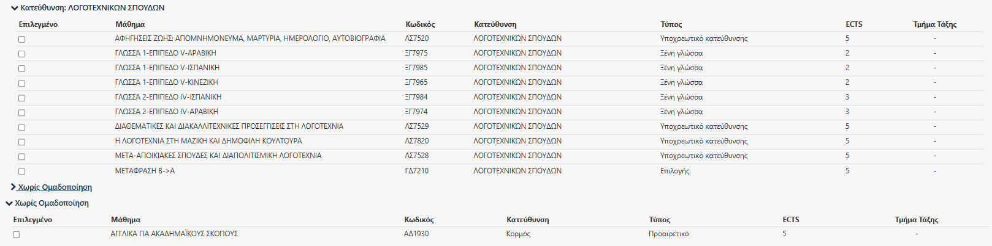

ΚΑΤΕΥΘΥΝΣΗ Ε.Γ.Δ.Ε

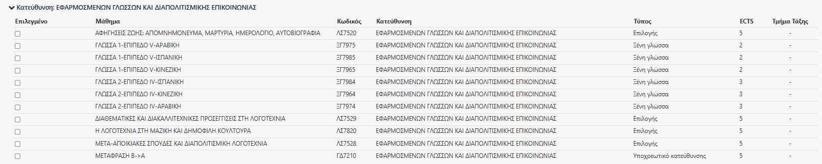

³ Οι 10 ECTS μπορούν να δηλωθούν στο 4ο -5ο-6ο και 7ο εξάμηνο συνολικά

ΕΠΙΛΟΓΗΣ ΚΑΙ ΓΙΑ ΤΙΣ ΔΥΟ ΚΑΤΕΥΘΥΝΣΕΙΣ:

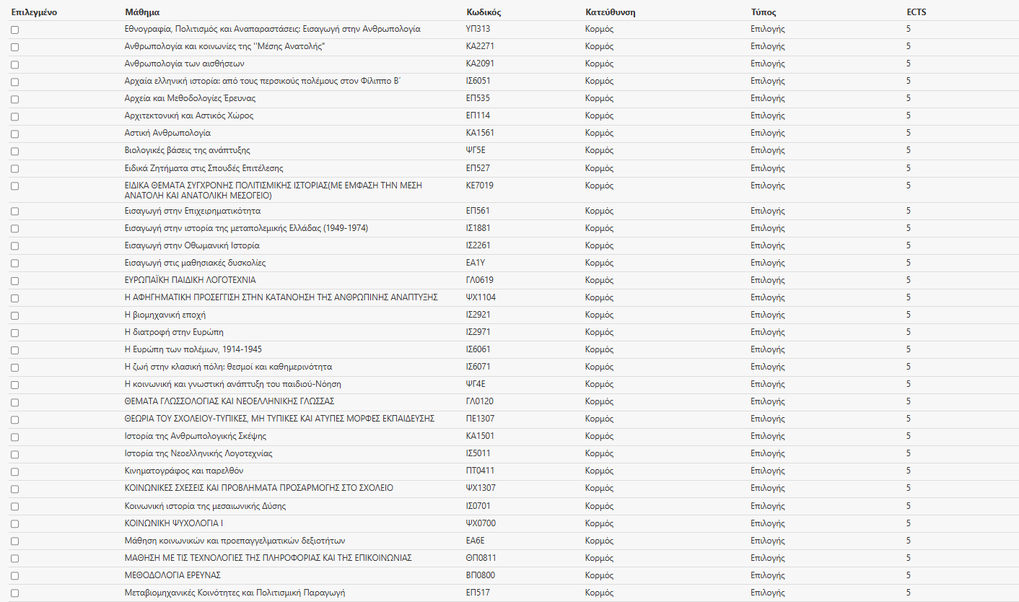

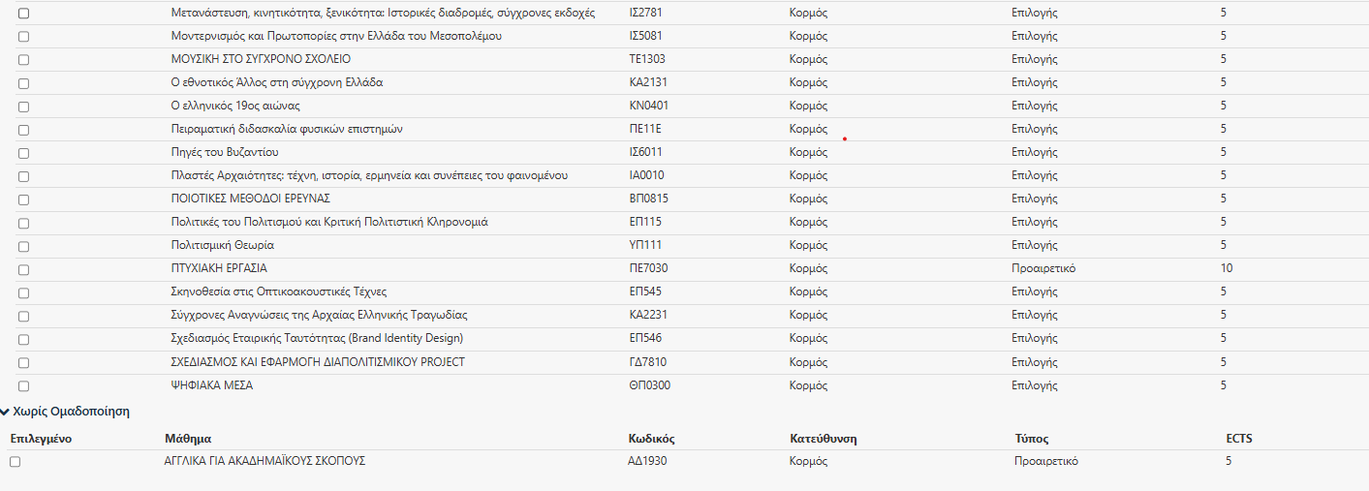

Τα κάτωθι μαθήματα επιλογής άλλων Τμημάτων έχουν περιορισμένο αριθμό θέσεων για τους φοιτητές:
Π.Τ.Δ.Ε
- Θεωρία του σχολείου-Τυπικές, μη τυπικές και άτυπες μορφές εκπαίδευσης: 20 φοιτητές ΣΑΚΕ
- Μουσική στο σύγχρονο σχολείο: 5 φοιτητές ΤΓΔΣ
- Η αφηγηματική προσέγγιση στην κατανόηση της ανθρώπινης ανάπτυξης:15 φοιτητές ΣΑΚΕ
- Κοινωνικές σχέσεις και προβλήματα προσαρμογής στο σχολείο:10 φοιτητές ΤΓΔΣ
ΤΠΔΜΒ
- Εθνογραφία, πολιτισμός και αναπαραστάσεις-Εισαγωγή στην Ανθρωπολογία:2 φοιτητές ΤΓΔΣ
- Εισαγωγή στην Επιχειρηματικότητα: 5 φοιτητές ΤΓΔΣ
Π.Τ.Ε.Α.
- Βιολογικές βάσεις της ανάπτυξης:30 φοιτητές ΣΑΚΕ
- Μάθηση κοινωνικών και προεπαγγελματικών δεξιοτήτων:15 φοιτητές ΣΑΚΕ
- Η κοινωνική και γνωστική ανάπτυξη του παιδιού-Νόηση:50 φοιτητές ΣΑΚΕ
- Πειραματική διδασκαλία φυσικών επιστημών:20 φοιτητές ΣΑΚΕ
Π.Τ.Π.Ε
10. Θέματα γλωσσολογίας και ΝΕ γλώσσας:15 φοιτητές ΣΑΚΕ
11. Κοινωνική ψυχολογία Ι: 10 φοιτητές ΤΓΔΣ
12. Μεθοδολογία έρευνας: 10 φοιτητές ΤΓΔΣ+ΤΠΔΜΒ
13. Ποιοτικοί μέθοδοι έρευνας: 5 φοιτητές ΤΓΔΣ+ΤΠΔΜΒ
14. Ευρωπαϊκή παιδική λογοτεχνία: 15 φοιτητές ΣΑΚΕ
15.Ψηφιακά μέσα: 25 φοιτητές ΣΑΚΕ
16. Μάθηση με τις ΤΠΕ:20 φοιτητές ΣΑΚΕ

